SỞ GIÁO DỤC VÀ ĐÀO TẠO  HẢI DƯƠNG  ĐỀ CHÍNH THỨC | KỲ THI TUYỂN SINH LỚP 10 THPT  NĂM HỌC 2023-2024  Môn thi: TOÁN  Thời gian làm bài : 120 phút

Câu 1 ( 2,0 điểm)
1. Giải phương trình: $\frac{2x+1}{5}=\frac{5-x}{3}$
2. Giải hệ phương trình: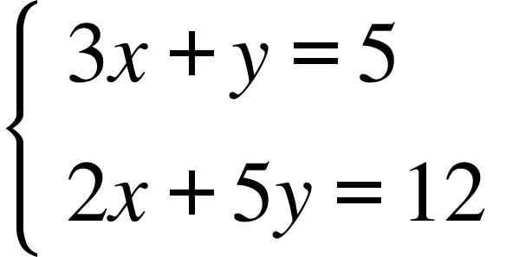
Câu 2 (2,0 điểm)
1. Rút gọn biểu thức:$A=\sqrt{x}(\frac{1}{x-\sqrt{x}}+\frac{1}{\sqrt{x}-1}) : \frac{\sqrt{x}+1}{x-2\sqrt{x}+1}$ với x > 0, $x≠1$
2. Cho đường thẳng $(d):y=ax+b$.Tìm a và b để đường thẳng (d) song song với đường thẳng $(d'):y=5x+3$và đi qua điểm A(1;3).
Câu 3 (2,0 điểm)
1. Một đội công nhân phải trồng 96 cây xanh. Đội dự định chia đều số cây cho mỗi công nhân nhưng khi chuẩn bị trồng thì có 4 công nhân được điều đi làm việc khác nên mỗi công nhân còn lại phải trồng thêm 4 cây. Hỏi lúc đầu đội công nhân có bao nhiêu người ?
2. Cho parabol $(P):y=x^{2}$ và đường thẳng$(d):y=3x+m$. Tìm m để đường thẳng (d) cắt parabol (P) tại hai điểm phân biệt có hoành độ $x_{1},x_{2}$ thoả mãn $x_{1}+2x_{2}=m+3$
Câu 4 (3,0 điểm)
Cho tam giác có ba góc nhọn và các đường cao AF,BD,CE cắt nhau tại H .
1. Chứng minh rằng: $\hat{DAH}$= $\hat{DEH}$.
2. Gọi O và M lần lượt là trung điểm của BC và AH . Chứng minh rằng: tứ giác MDOE nội tiếp.
3. Gọi K là giao điểm của AH và DE. Chứng minh rằng: ${AH}^{2} = 2MK(AF+HF).$
Câu 5 (1,0 điểm)
Cho a,b,c là các số thực dương. Chứng minh rằng:
$$a²+b²+c²+2abc+1 ≥ 2(ab+bc+ca)$$

HƯỚNG DẪN CHẤM
Câu 1 (2,0 điểm)
Cách giải:
1. Giải phương trình: $\frac{2x+1}{5}=\frac{5-x}{3}$
Ta có: $\frac{2x+1}{5}=\frac{5-x}{3}$
$$⇔3(2x+1)=5(5-x)$$
$$⇔6x+3=25-5x$$
$$⇔6x+5x=25-3$$
$$⇔11x=22$$
$$⇔x=2$$
Vậy tập nghiệm của phương trinh là S = {2}.
2. Giải hệ phương trình
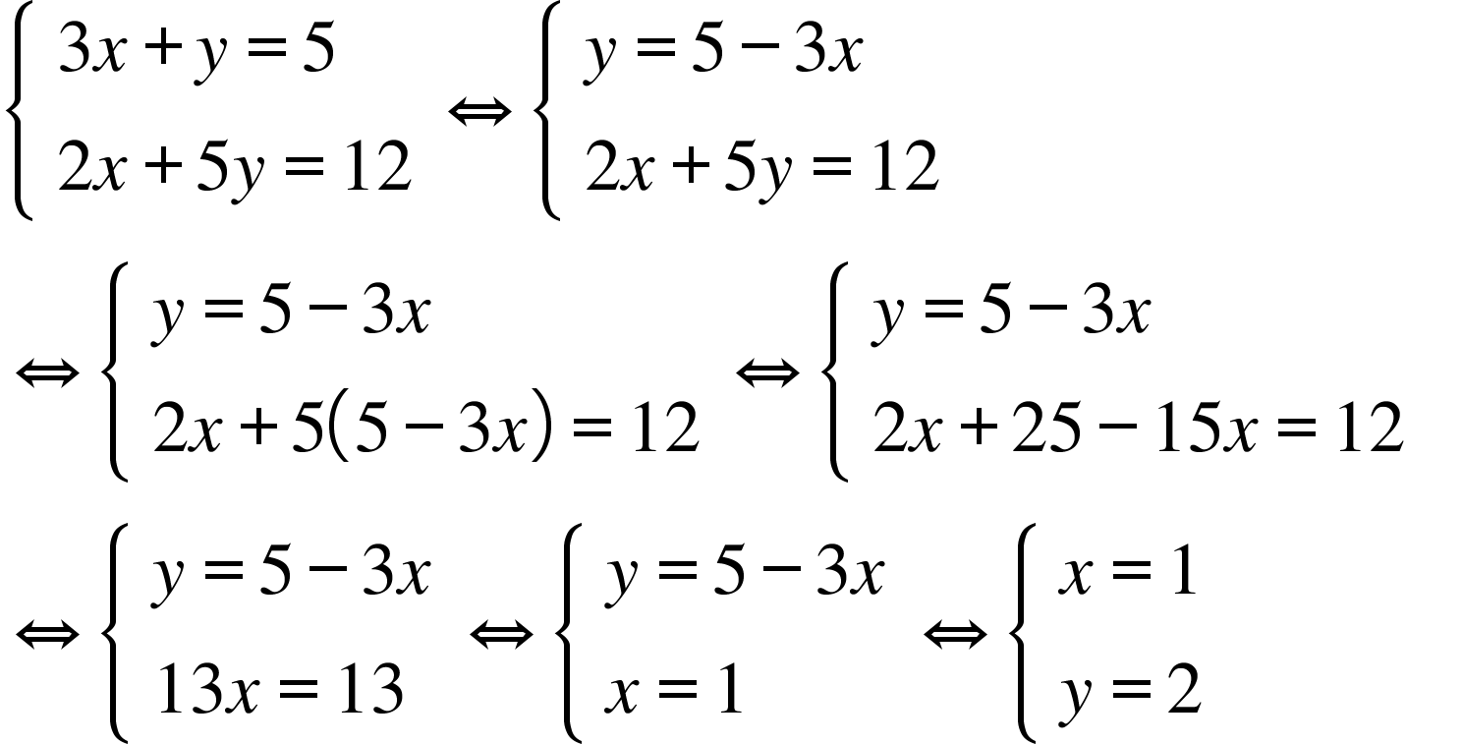
Vậy hệ phương trình có nghiệm duy nhất (x,y)=(1;2).
Câu 2 (2,0 điểm)
Cách giải:
1. Rút gọn biểu thức $A=\sqrt{x}(\frac{1}{x-\sqrt{x}}+\frac{1}{\sqrt{x}-1}) : \frac{\sqrt{x}+1}{x-2\sqrt{x}+1}$ với x > 0, $x≠1$
Với x > 0, $x≠1$, ta có:
$A=\sqrt{x}(\frac{1}{x-\sqrt{x}}+\frac{1}{\sqrt{x}-1}) : \frac{\sqrt{x}+1}{x-2\sqrt{x}+1}$ với x > 0, $x≠1$
$$⇔ A=\sqrt{x}.\frac{1+\sqrt{x}}{\sqrt{x}(\sqrt{x}-1)} : \frac{\sqrt{x}+1}{{(\sqrt{x}-1)}^{2}}$$
$$⇔ A=\sqrt{x}.\frac{1+\sqrt{x}}{\sqrt{x}(\sqrt{x}-1)} . \frac{ {(\sqrt{x}-1)}^{2}}{\sqrt{x}+1}$$
$$A = \sqrt{x}-1$$
$$Vậy với x > 0, x ≠1 thì A = \sqrt{x}-1$$
2. Cho đường thẳng $(d):y=ax+b$.Tìm a và b để đường thẳng (d) song song với đường thẳng $(d'):y=5x+3$và đi qua điểm A(1;3)
Để (d) / /(d') $⇒$ $\{\frac{a = 5}{b ≠ 3}$
$⇒Phương trình đường thẳng (d) có dạng (d): y=5x+b$.
$$Vì A(1;3) ϵ (d)= Thay x = 1 và y = 3 vào phương trình đường thẳng (d) ta có: 3=5.1+b ⇔b=-2 (tm)$$
$$Vậy a=5, b=–2.$$
Câu 3. (2,0 điểm)
1. Một đội công nhân phải trồng 96 cây xanh. Đội dự định chia đều số cây cho mỗi công nhân nhưng khi chuẩn bị trồng thì có 4 công nhân được điều đi làm việc khác nên mỗi công nhân còn lại phải trồng thêm 4 cây. Hỏi lúc đầu đội công nhân có bao nhiêu người?
$$Gọi số công nhân của đội đó lúc đầu là x (công nhân, x ϵ N,x > 4)$$
Số cây lúc đầu mỗi công nhân phải trồng là: $\frac{96}{x}$ (cây)
Sau khi có 4 công nhân chuyển đi thì số công nhân còn lại là: $x -4$(công nhân)
Khi đó số cây mỗi công nhân phải trồng là: $\frac{96}{x - 4}$
Vì sau khi có 4 công nhân chuyển đi thì mỗi công nhân phải trồng thêm nên ta có:
$\frac{96}{x - 4}$ $-$ $\frac{96}{x}$ = 4
$⇔$ $\frac{96x}{x(x-4)}-\frac{96(x-4)}{x(x-4)}=\frac{4x(x-4)}{x(x-4)}$
$⇔$ $96x-96(x-4)=4x(x-4)$
$⇔$ $96x-96x+384={4x}^{2}-16x$
$⇔$ ${4x}^{2}-16x-384=0$
$⇔$ $x^{2}-4x-96=0$
$⇔$ $x^{2}-12x+8x-96=0$
$$⇔x(x-12)+8(x-12)=0$$
$⇔$ $(x+8)(x-12)=0$
$⇔$ $\{\frac{x+8=0}{x-12=0}$ $⇔$ $\{\frac{x=-8 (KTM)}{x=12(TM)}$
Vậy lúc đầu đội công nhân có 12 người
2. Cho parabol $(P):y=x^{2}$ và đường thẳng$(d):y=3x+m$. Tìm m để đường thẳng (d) cắt parabol (P) tại hai điểm phân biệt có hoành độ $x_{1},x_{2}$ thoả mãn $x_{1}+2x_{2}=m+3$
Xét phương trình hoành độ giao điểm của (P) và (d) ta có
$x^{2}=3x+m$ $⇔x^{2}-3x-m=0$ (1)
Ta có $Δ=3^{2}-4.1.(-m)=9+4m$
Đường thẳng (d) cắt parabol (P) tại hai điểm phân biệt khi và chỉ khi phương trình (1) hai nghiệm phân biệt, tức là $Δ>0⇔ 9+4m >0 ⇔ 4m>-9 ⇔m>\frac{-9}{4}$
Khi đó, theo hệ thức Vi-et ta có: $\{\frac{x_{1}+x_{2}=3}{x_{1}x_{2}=-m (2)}$
Xét hệ phương trình $\{\frac{x_{1}+x_{2}=3}{x_{1}+2x_{2}=m+3 }$ $⇔$ $\{\frac{x_{1}=3-x_{2}}{x_{2}=m }$ $⇔$ $\{\frac{x_{1}=3-m}{x_{2}=m }$
Thay $x_{1}$ và $x_{2}$ vào (2) ta được: $m(3-m)=-m$
$⇔$ $3m-m^{2}=-m$
$⇔$ $m^{2}-4m=0$
$⇔$ ${m(m}^{}-4)=0$
$⇔$ $\{\frac{m=0}{m-4=0}$ $⇔$ $\{\frac{m=0 (TM)}{m=4 (TM)}$
Câu 4 (3,0 điểm)
Cho tam giác có ba góc nhọn và các đường cao AF,BD,CE cắt nhau tại H .
1. Chứng minh rằng: $\hat{DAH}$= $\hat{DEH}$.
Do BD, CE là các đường cao của tam giác ABC nên $∠$ADH = $∠$AEH =$90°$
Xét tứ giác ADHE có $∠$ADH + $∠$AEH =90° + 90° =180°
Mà 2 góc này ở vị trí đối diện nên tứ giác ADHE nội tiếp (dhnb)
$⇒$ $∠$DAH = $∠$DEH (hai góc nội tiếp cùng chắn cung DH) (đpcm)
2. Gọi O và M lần lượt là trung điểm của BC và AH . Chứng minh rằng: tứ giác MDOE nội tiếp
Do tứ giác ADHE nội tiếp (cmt) mà $∠$ADH =90° nên AH là đường kính
Do M là trung điểm đường kính AH nên M là tâm đường tròn đi qua A, E, H, D
$⇒$ $∠$EMD=2$∠$EAD (góc ở tâm và góc nội tiếp cùng chắn cung ED)
(1)
Xét tứ giác BEDC có $∠$BDC = $∠$BED =90° (do BD, CE là đường cao)
Mà E, D là 2 đỉnh kề nhau cùng nhìn BC dưới 2 góc bằng nhau nên B,E,D,C cùng thuộc đường tròn đường kính BC
Mà O là trung điểm BC nên O là tâm đường tròn đi qua B, E, D, C
= $∠$EOD=2$∠$ECD (góc ở tâm và góc nội tiếp cùng chắn cung ED) (2)
Từ (1) và (2) suy ra $∠$EMD+$∠$EOD = 2($∠$EAD+ $∠$ECD)
= 2(180° - $∠$AEC) = 2(180°- 90°) = 2 . 90° = 180°
Mà 2 góc này ở vị trí đối diện của tứ gics MEOD
$⇒$ MEOD là tử giác nội tiếp (dhnb)
3. Gọi K là giao điểm của AH và DE. Chứng minh rằng: ${AH }^{2}=2MK(AF+HF)$.
Do M là trung điểm AH nên AH = 2HM
Ta có AF + HF = AH + HF + HF = AH + 2HF = 2MH + 2HF = 2 (MH + HF) = 2MF
⇒2MK.(AF+HF) = 2 MK.2 MF = 4MK.MF (3)
Do M là tâm đường tròn đi qua A, E, H, D nên MD=ME= MA
$⇒Δ$MAD cân tại M = $∠$MDA= $∠$MAD
Tương tự OD = OB = OC = $Δ$ODC cân tại O $⇒$ $∠$ODC = $∠$DCO
Ta có $∠$ADM + $∠$MDO + $∠$ODC = 180° (các góc bù nhau)
$⇒$ $∠$MDO = 180° – ($∠$MDA + $∠$ODC) = 180° - ($∠$EAD + $∠$ECA ) = 180° – 90° = 90° ($ΔAEC$ vuông tại E)
Mà MEOD là tứ giác nội tiếp (cmt) nên M, E, O, D cùng thuộc đường tròn đường kính MỎ
Lại có $∠$MFO = 90° (gt) $⇒$ E thuộc đường tròn đường kính MO
Xét $Δ$MDK và $Δ$MDF có:
$∠$DMF chung
$∠$MDK = $∠$DFM (2 góc nội tiếp chắn 2 cung MD = ME)
⇒ $∠$MKD - $∠$MDF (g.g) => $\frac{MK }{MD} = \frac{MD}{MF} ⇔{MD}^{2}=MK MF$ (4)
Mà MD = MH = MA = $\frac{1}{2}$AH (đường tròn tâm M, đường kính AH, cmt)
⇒ AH² = 4MD² (5)
$$Từ (3) (4) (5) suy ra AH = {4MD}^{2}= 4MK.MF =2MK.(AF+HF)$$
Hay ${AH}^{2}= 2MK.(AF+HF)$ (đpcm)
Câu 5 (1,0 điểm)
Cách giải:
Cho a, b, c là các số thực dương. Chứng minh rằng:
$$a²+b²+c²+2abc+1 ≥ 2(ab+bc+ca)$$
Dễ thấy đẳng thức xảy ra khi a = b = c = 1, khi đó a − 1, b− 1, c − 1 cùng bằng 0.
Theo nguyên lí Direchlet, trong 3 số a − 1, b − 1, c − 1 luôn tồn tại hai số cùng dấu.
Giả sử a – 1 và b – 1 cùng dấu
⇒ $(a-1)(b-1) ≥ 20$
⇒ $c (a-1)(b-1) ≥ 20$
$⇔$ $c(ab-a-b+1) ≥ 20$
$⇔$ $abc-ac-bc+c ≥ 20$
Khi đó ta có:
$$a²+b²+c²+2abc+1={(a-b) }^{2}+{(1-c)}^{2}+2(abc-ac-bc$$
$+c+2(ab+bc+ca)$
Ta có: 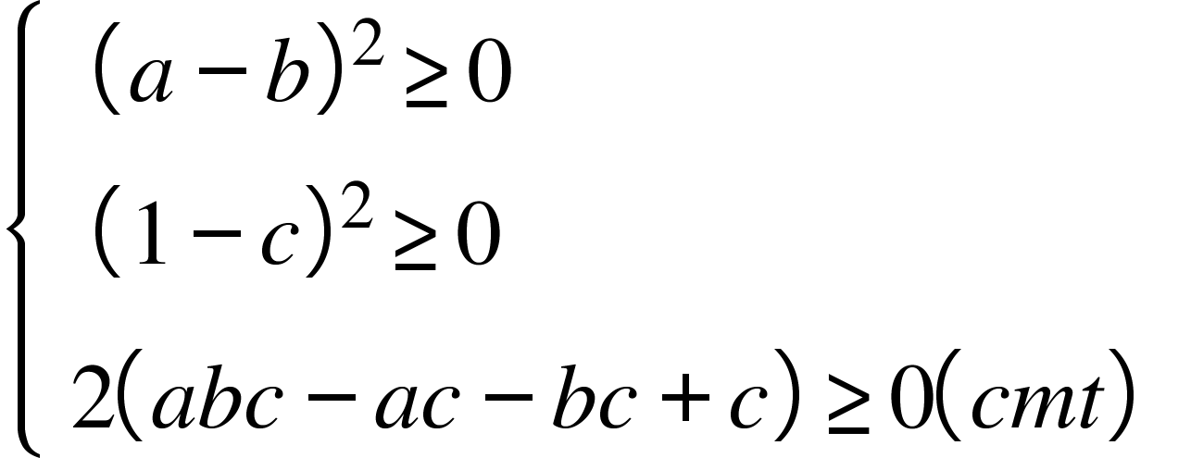
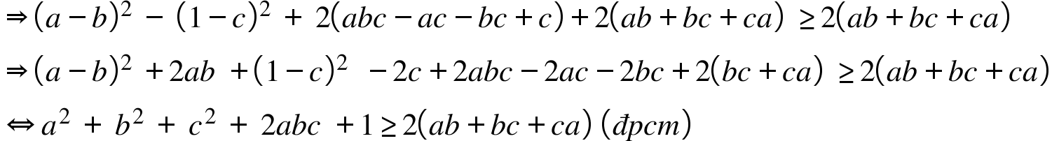
Đẳng thức xảy ra khi và chỉ khi a = b =c = 1

